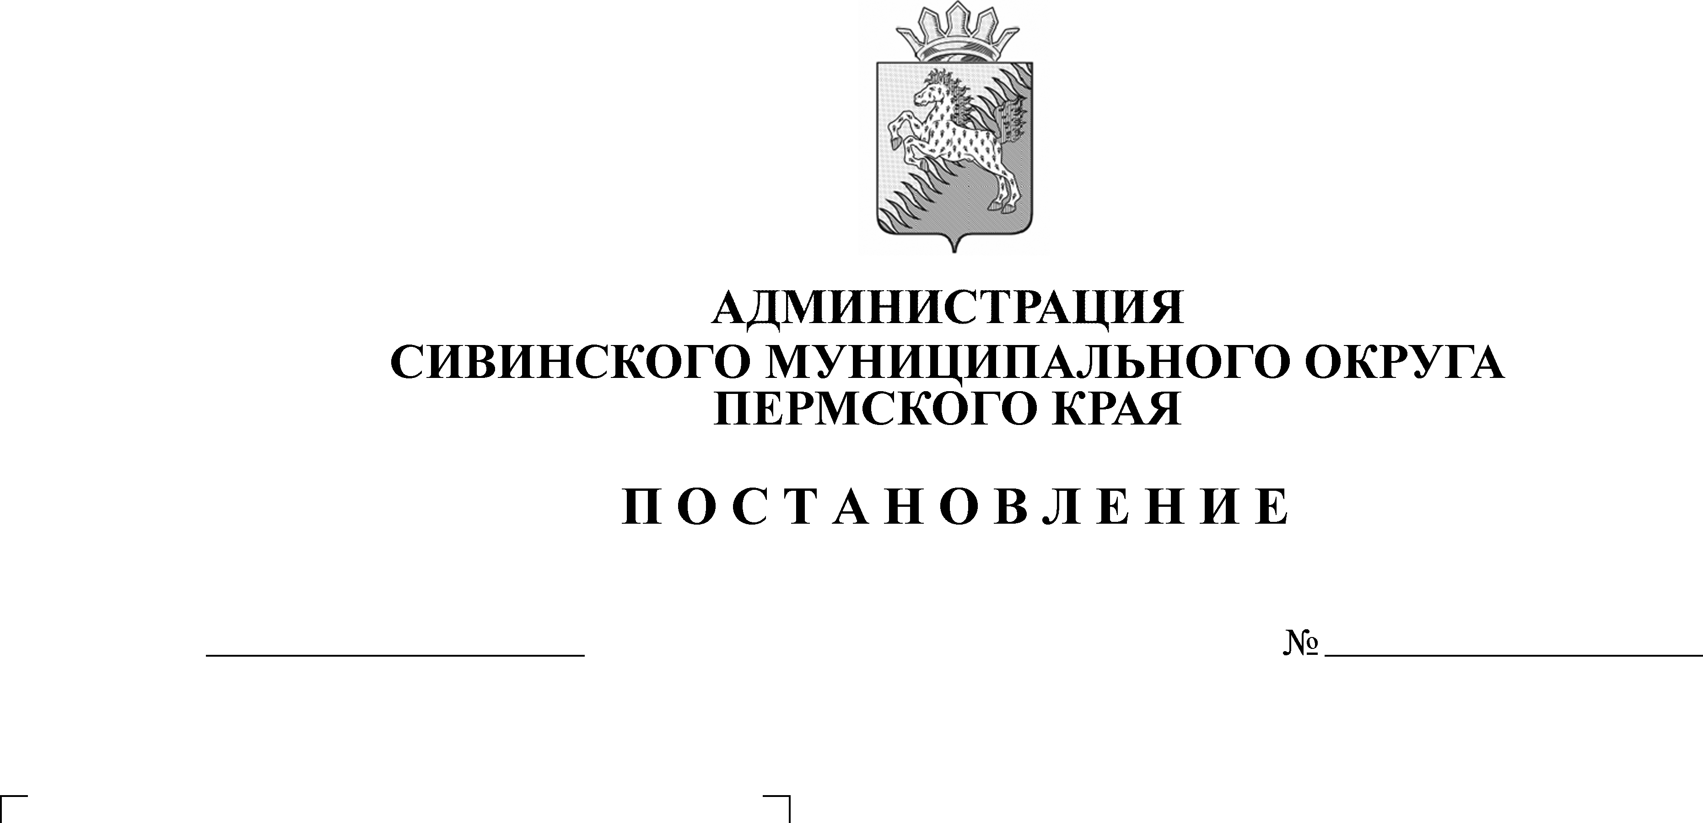
О внесении изменений в постановление администрации муниципального округа от 25.01.2021 № 69 «О мерах по предупреждению причинения вреда здоровью детей, их физическому, интеллектуальному, психическому, духовному и нравственному развитию»

101
02.02.2021

В целях приведения в соответствие с действующим законодательством:
1. Внести изменения постановление администрации муниципального округа от 25.01.2021 № 69 «О мерах по предупреждению причинения вреда здоровью детей, их физическому, интеллектуальному, психическому, духовному и нравственному развитию» (далее – постановление).
1.1. Добавить в постановление пункт 2 следующего содержания:
«2. При применении мер, установленных настоящим постановлением, ночным временем на территории Сивинского муниципального округа считать время с 23 часов до 6 часов местного времени в период с 1 мая по 30 сентября включительно и с 22 часов до 6 часов местного времени в период с 1 октября по 30 апреля включительно».
1.2. Нумерацию п.2 постановления считать п.3.
2. Постановление вступает в силу со дня его подписания.

Глава муниципального округа –
глава администрации Сивинского
муниципального округа Пермского края Ю.А.Кабанов

